Аялал жуулчлал- Бодлогын баримт бичигтэй боллоо

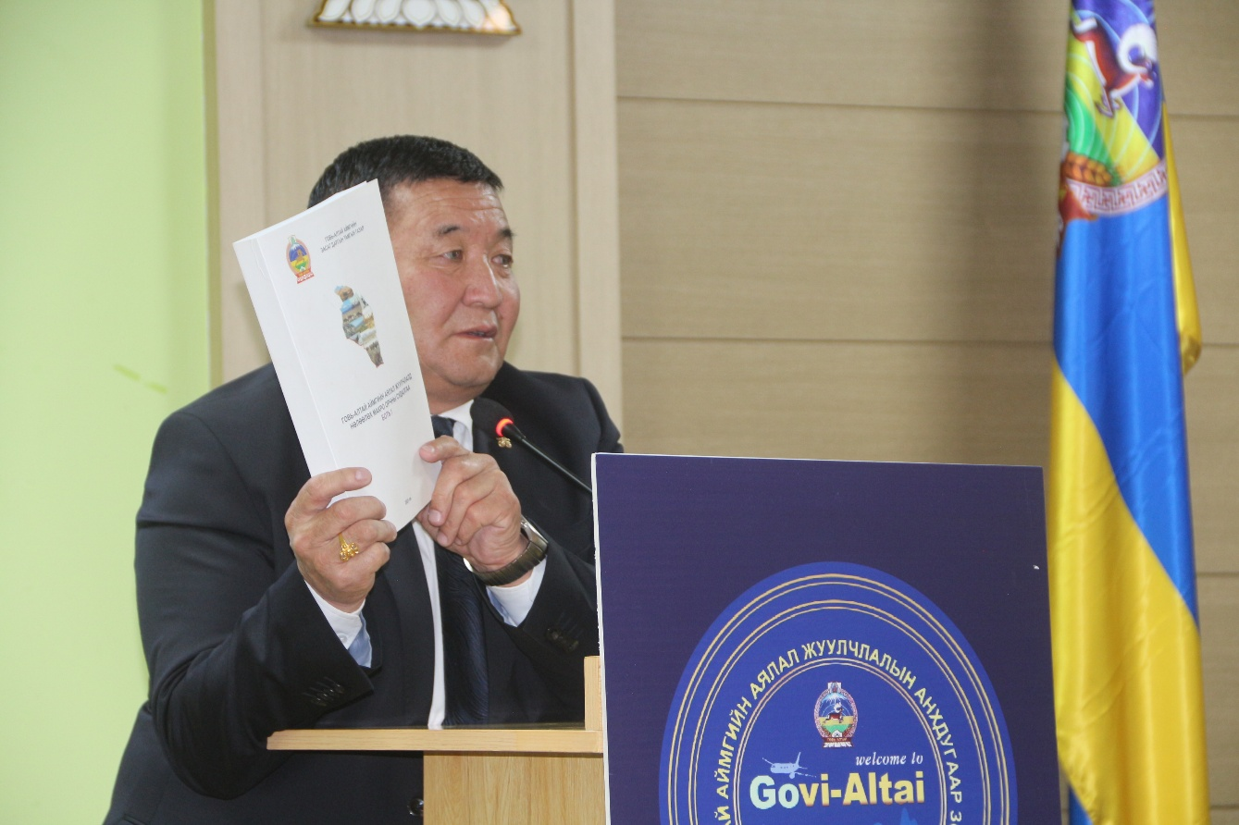

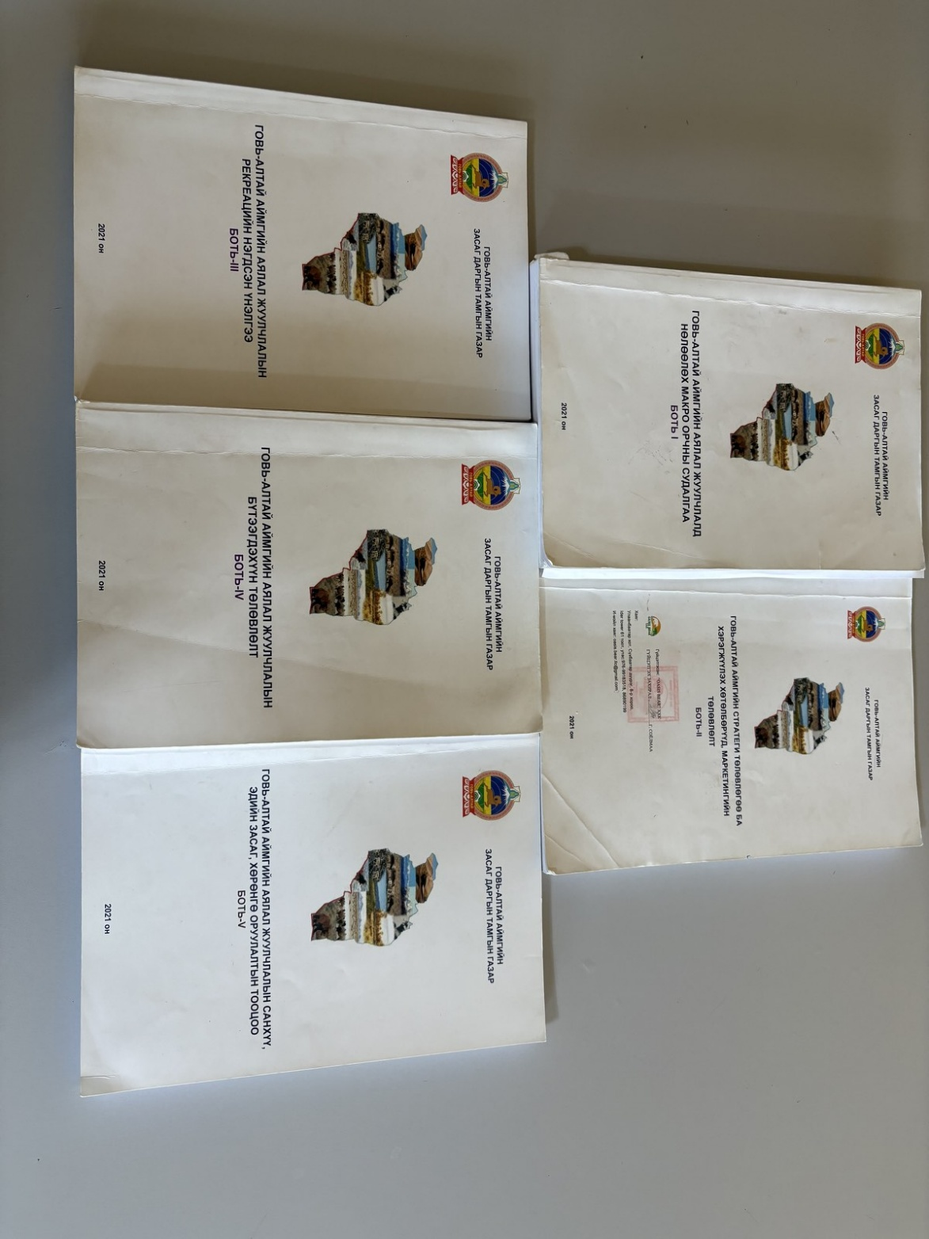

Аялал жуулчлалын зөвлөгөөн зохион байгууллаа

Аялал жуулчлалын салбарын нэгдсэн “Боломж ба шийдэл” анхдугаар зөвлөгөөнийг 2025 оны 05 дугаар сарын 27-ны өдөр зохион байгууллаа. Зөвлөгөөнд сум бүрийн Засаг дарга, Засаг даргын Тамгын газрын дарга нар, малчдын төлөөлөл, аж ахуй нэгжүүдийн төлөөлөл, аймгийн төвийн зочид буудал, ресторан, амралт сувиллын үйлчилгээ үзүүлдэг иргэд нийт 100 гаруй төлөөлөгч оролцож, аялал жуулчлалын салбарын өнөөгийн нөхцөл байдал, тулгамдаж буй асуудлууд, цаашид хэрэгжүүлэх бодлого, хөгжлийн хөтөлбөрүүдийг хэлэлцлээ.

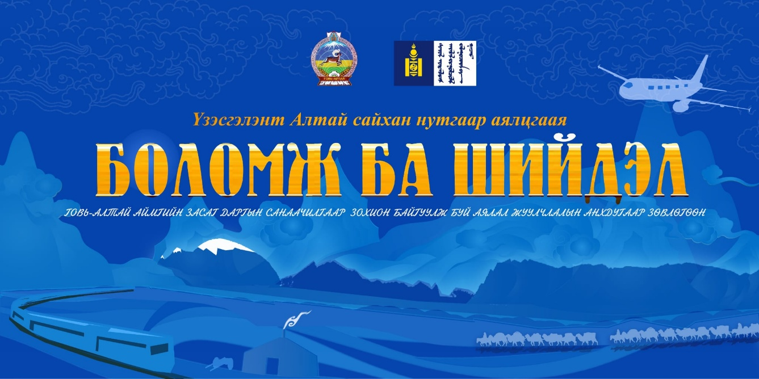

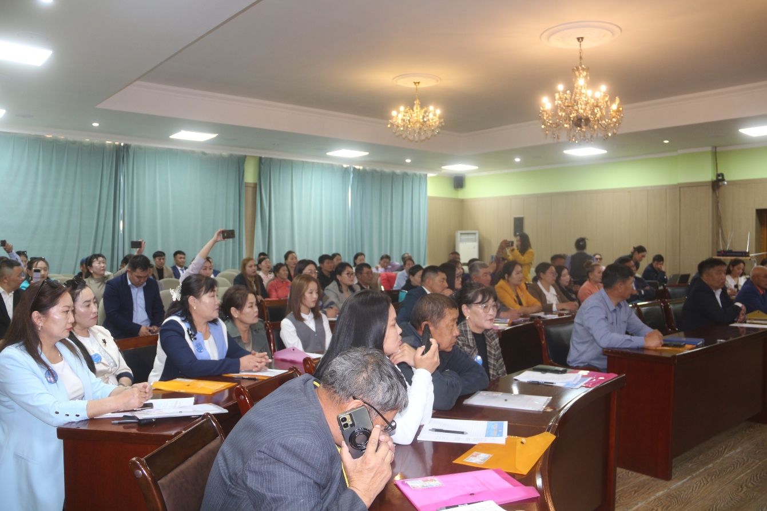

Аялал жуулчлалын брошуртай боллоо

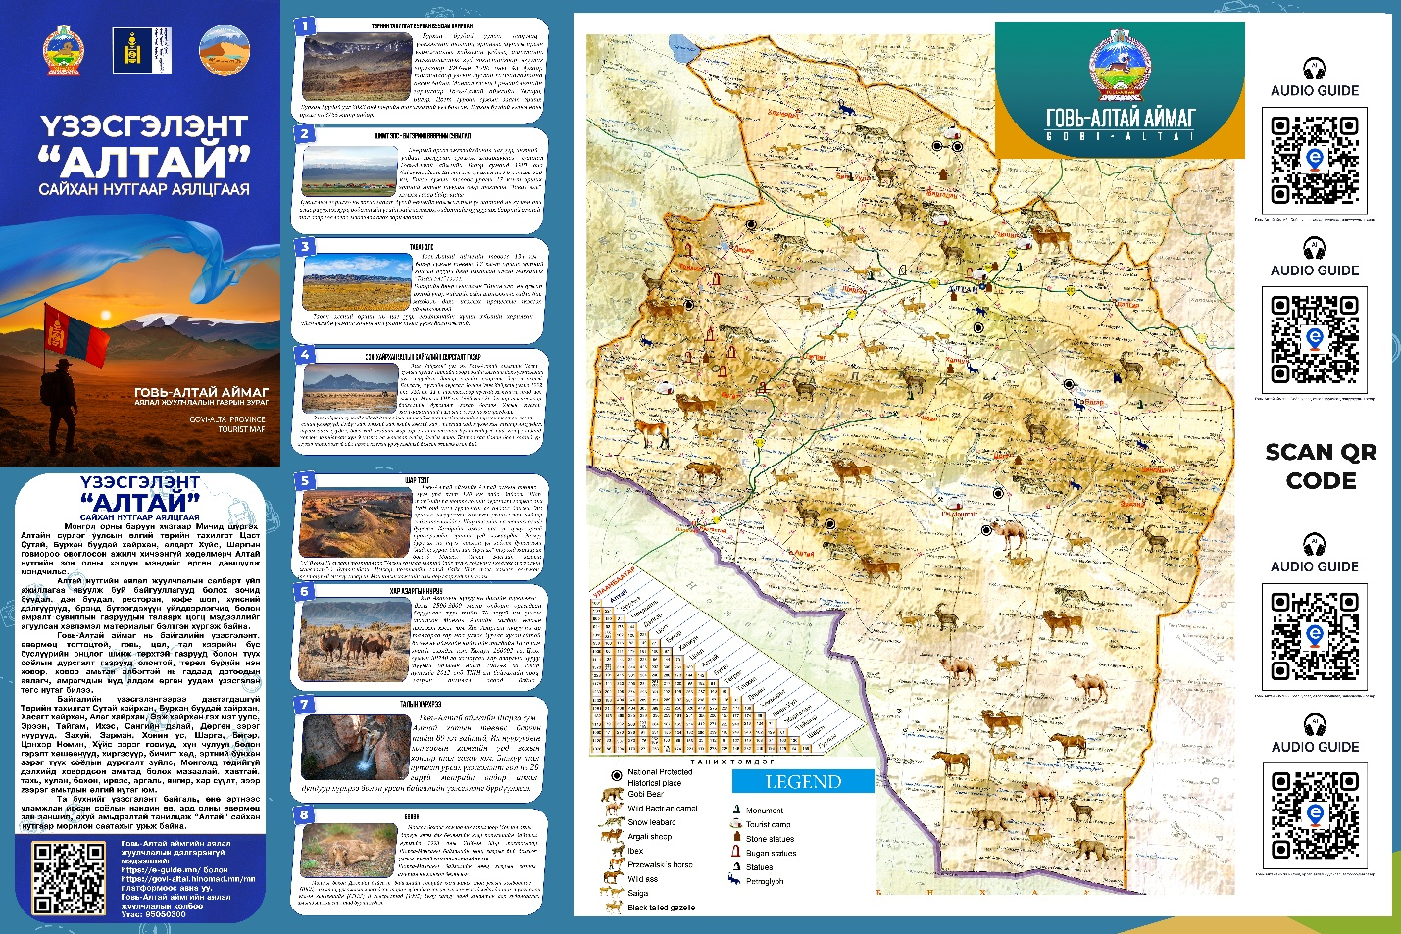

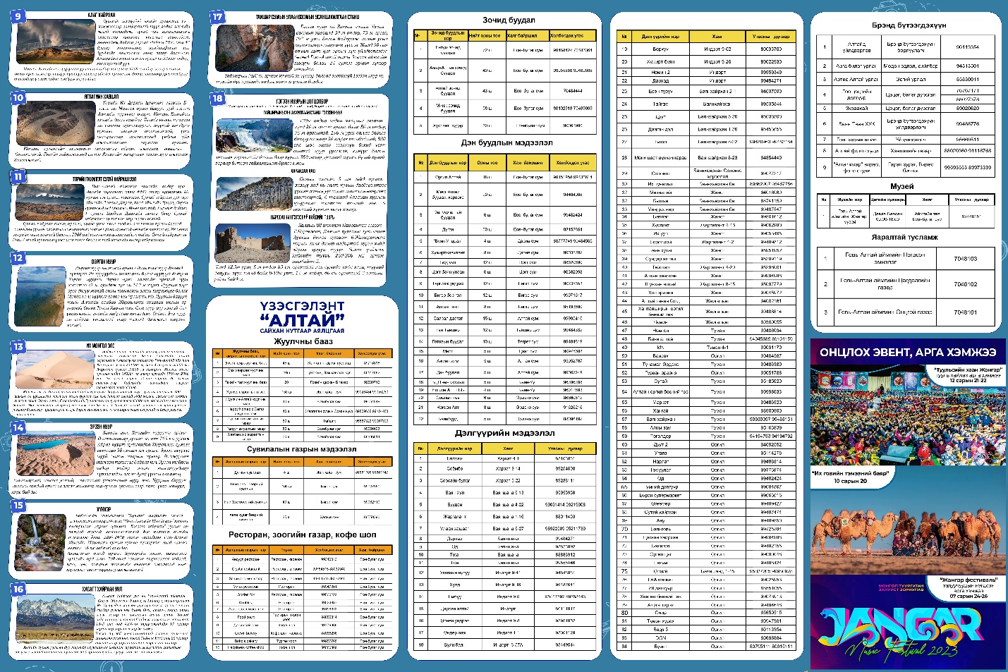

Аялал жуулчлалын платформууд

“Их Нүүдэлчдийн Эрин” ХХК-тай гэрээ байгуулан [www.govi-altai.hinomad.mn](http://www.govi-altai.hinomad.mn) нэгдсэн мэдээллийн цахим платформд аялал жуулчлалын чиглэлээр үйл ажиллагаа явуулдаг байгууллагууд мэдээллээ оруулж жуулчид дундын зуучлагчгүйгээр шууд хамааралтайгаар жуулчны баазад захиалга өгөх боломжтой.

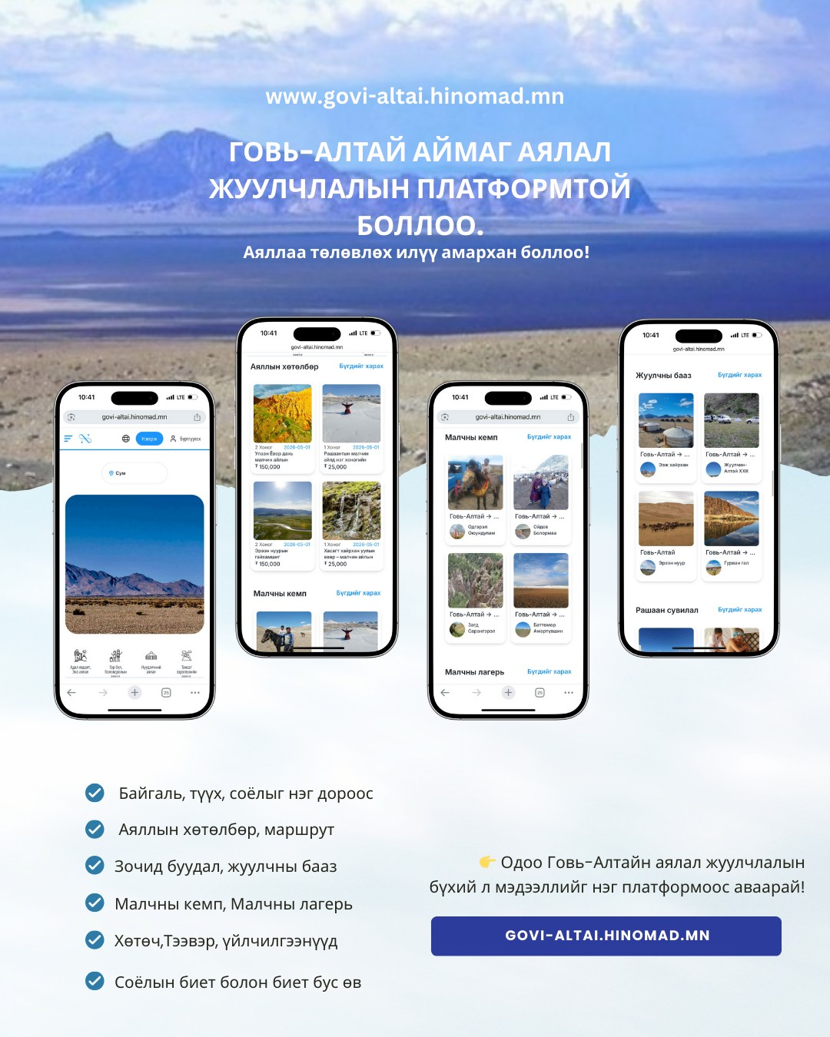

Соёл спорт, аялал жуулчлал, залуучуудын яамнаас “Go Mongolia” аяны хүрээнд 21 аймгийг нэгдсэн байдлаар [www.eguide.mn](http://www.eguide.mn) цахим платформтой хамтран ажиллаж байна. Энэхүү платформ нь 38 хэл дээр орчуулагдан аудио хөтөч хэлбэрээр аялагч, жуулчдад хүрэх боломжтой.

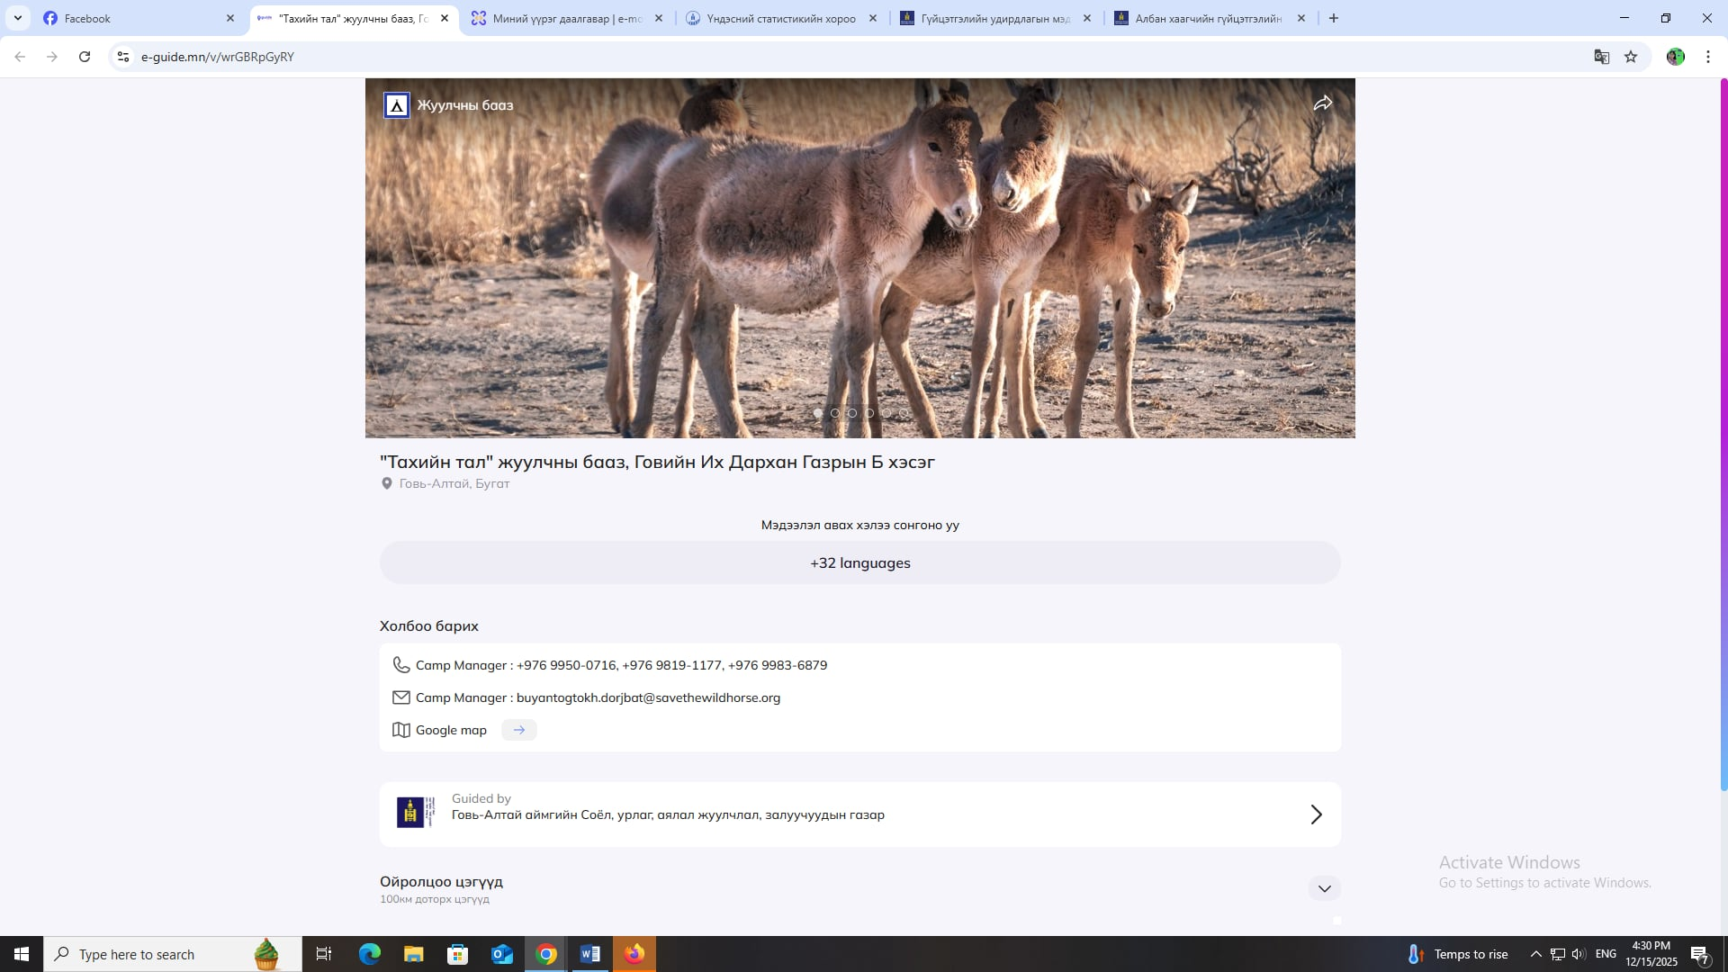

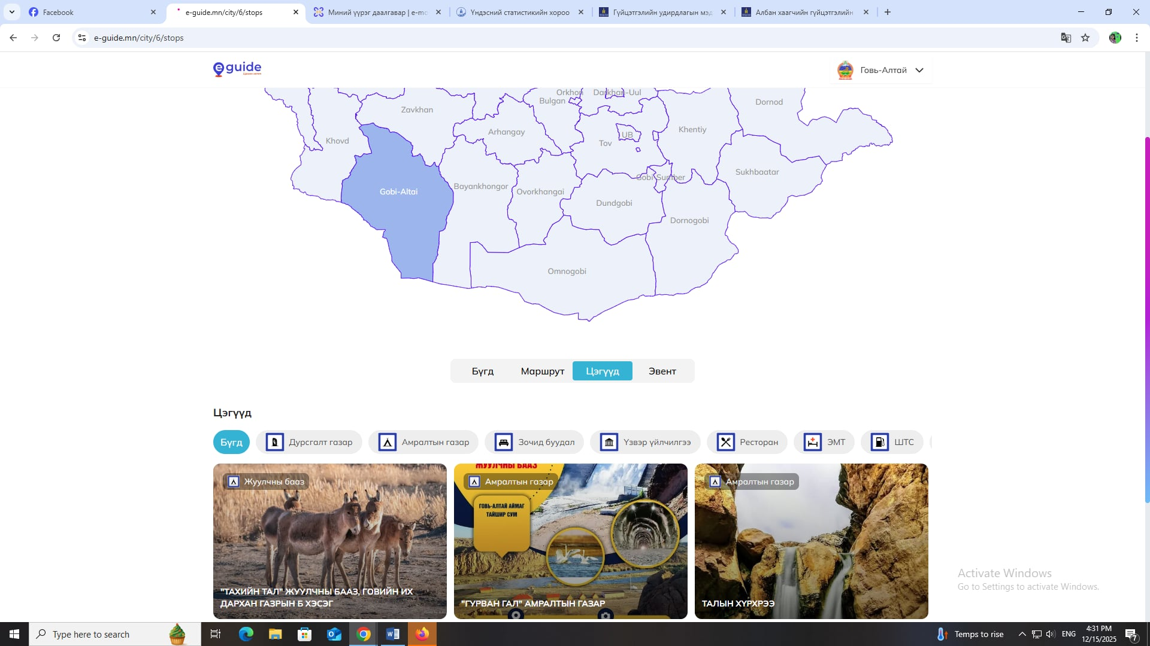

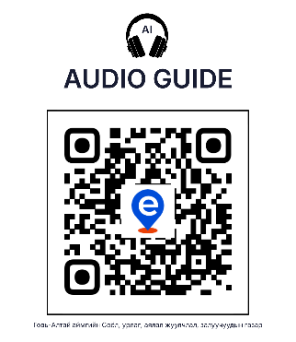

Бодлогын баримт бичигт тусгагдсан үндсэн 3 маршрут

Аймгийн “Аялал жуулчлалын салбарыг 2021-2031 онд хөгжүүлэх цогц бодлогын баримт бичиг”-ийг боловсруулан хэрэгжүүлэн ажиллаж байна.

Бодлогын баримт бичигт тусганы дагуу гурван бүс болгон хөгжүүлж байгаа бөгөөд

- I-р бүс Алтай хотоос зүүн, зүүн хойд нутаг (Дэлгэр, Тайшир, Жаргалан, Баян- Уул, Хөхморьт сумд),

-II-р бүс Алтай хотоос баруун, баруун хойт нутаг (Дарви, Тонхил, Бугат, Алтай, Төгрөг, Шарга сумд)

-III-р бүс Алтай хотоос урагш (Бигэр, Халиун, Цээл, Цогт, Эрдэнэ, Чандмань, Баянтоорой) маршрутыг сурталчилж ажиллалаа.

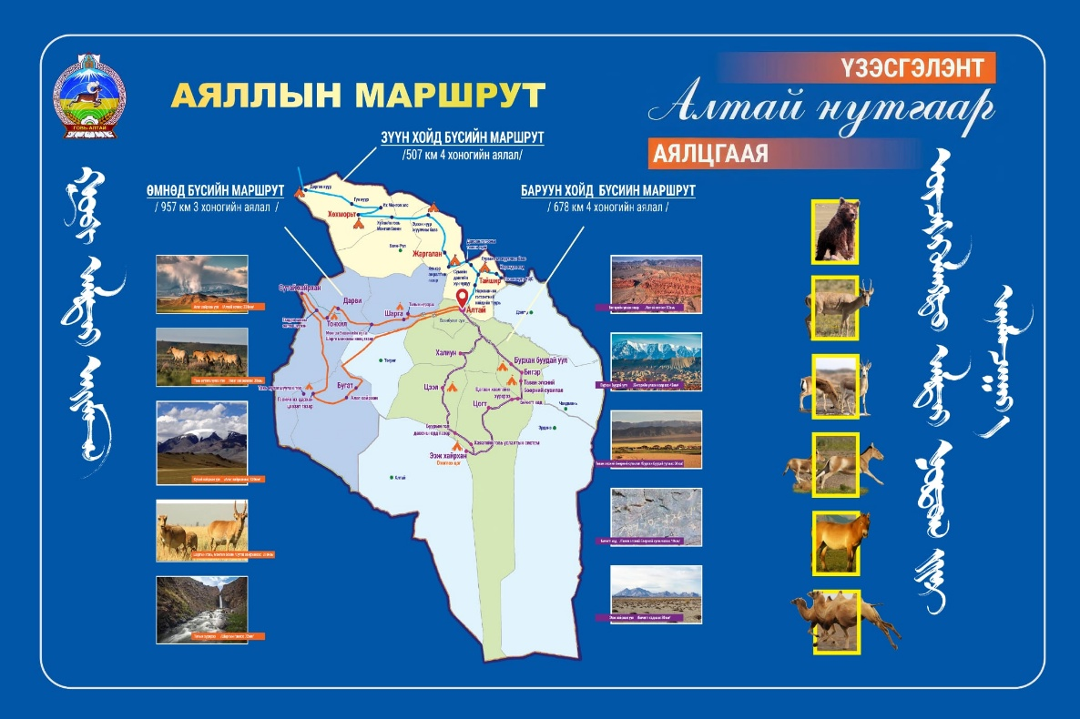

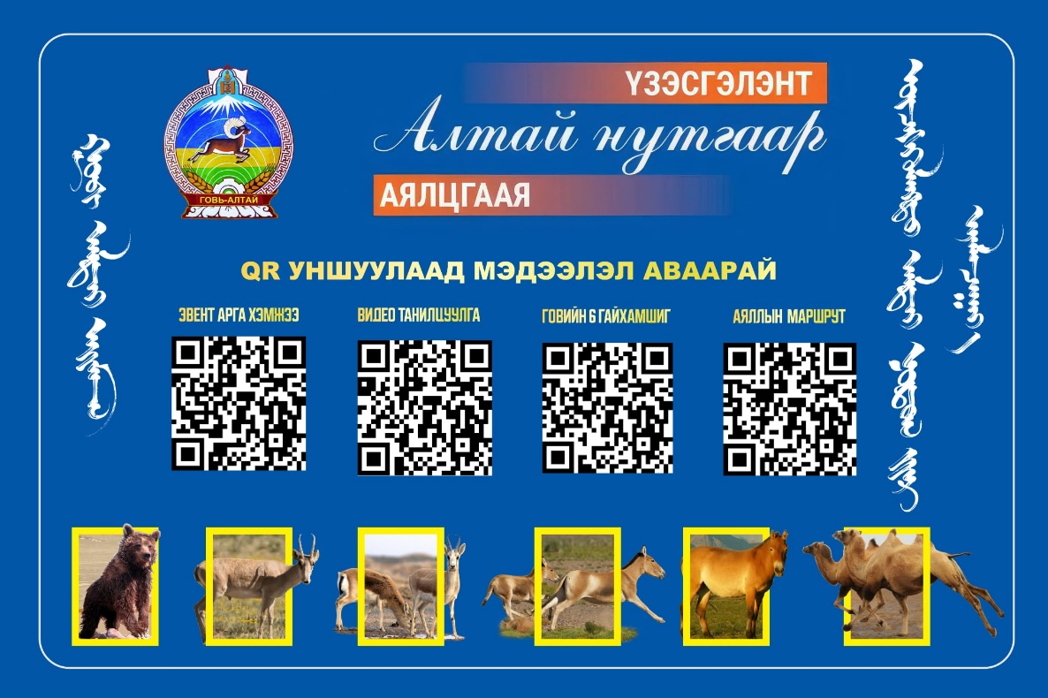

Монголын аялал жуулчлалын салбарын нэгдсэн цугларалт, аяллын бүтээгдэхүүн үйлчилгээ, борлуулалт, танилцуулгыг олон нийтэд хүргэх “ITM-Монголиа 2024, 2025” олон улсын аялал жуулчлалын үзэсгэлэнд аймгийн Засаг даргын Тамгын газрын дэмжлэгээр төр хувийн хэвшлийн байгууллагуудаас бүрдсэн баг оролцож аймгийн аялал жуулчлалыг хөгжүүлэх бодлогын баримт бичигт тусгагдсан үндсэн 3 маршрут болон аймгийн аялал жуулчлалын салбарыг гадаад, дотоодын байгууллага, мэргэжилтнүүдэд таниулах, хамтын ажиллагааг өргөжүүлэх, шинэ санаа туршлага солилцох чухал боломжийг бүрдүүлж хамтран ажиллалаа.

